**文档编号：飞驴旅游自助网站– SRS – *3.0***

***飞驴旅游自助网站***

**软件需求规格说明书**

**日期：2021年10月19日**

**文档变更历史记录**

|  |  |  |  |  |
| --- | --- | --- | --- | --- |
| 序号 | 变更日期 | 变更人员 | 变更内容详情描述 | 变更后的版本号 |
| 1 | 2021\9\29 | 用户组 | 撰写了网站需求规格说明书初稿 | V1.0 |
| 2 | 2021\10\4 | 用户组 | 完善了网站设计模型的顺序图 | V2.0 |
| 3 | 2021\10\19 | 用户组 | 重新检查，解决实际作品与文档之间的不一致 | V3.0 |
|  |  |  |  |  |
|  |  |  |  |  |
|  |  |  |  |  |
|  |  |  |  |  |
|  |  |  |  |  |
|  |  |  |  |  |
|  |  |  |  |  |
|  |  |  |  |  |
|  |  |  |  |  |
|  |  |  |  |  |
|  |  |  |  |  |
|  |  |  |  |  |
|  |  |  |  |  |
|  |  |  |  |  |
|  |  |  |  |  |
|  |  |  |  |  |
|  |  |  |  |  |
|  |  |  |  |  |
|  |  |  |  |  |
|  |  |  |  |  |
|  |  |  |  |  |

**目录**

1. 引言 4

1.1 编写目的 4

1.2 读者对象 4

1.3 网站项目概述 4

1.4 文档概述 5

1.5 定义 5

1.6 参考资料 5

2. 网站的一般性描述 6

2.1网站产品与其环境之间的关系 6

2.2假设与前提条件 6

3. 网站功能需求描述 7

3.1 网站需求的用例模型 7

3.2 网站需求的分析模型 7

3.2.1“购票”的用例描述 8

3.2.2“评价景点”的用例描述........................................................................................9

3.2.3“退票”的用例描述...............................................................................................10

3.2.4“用户登录”的用例描述.......................................................................................11

3.2.5“系统设置”的用例描述.......................................................................................12

3.2.6“周边推荐”的用例描述.......................................................................................13

3.2.7“线路导航”的用例描述..........................................................................................14

3.2.8“浏览景点”的用例描述......................................................................................15

3.2.9“提醒服务”的用例描述........................................................................................16

3.2.10“景点内部导航”的用例描述.............................................................................17

4. 其它网站需求描 17

4.1 性能要求 17

4.2 设计约束 17

4.3 界面要求 18

4.4 进度要求 18

4.5 交付要求 18

4.6 验收要求 18

5. 网站原型 19

# **1. 引言**

## **1.1 编写目的**

1)本文档的目的在于方便用户、分析人员和网站设计人员进行理解和交流。用户通过需求规格说明书在分析阶段即可初步判定目标网站能否满足其原来的期望，但是本文档主要是作为设计人员的网站开发的基本出发点和系统维护人员发现和添加新功能需求的基础，也是维护人员的技术支持文档之一。

2)本文档支持目标系统的确认。网站开发目标是否完成不应由系统测试阶段的人为因素决定，而应根据需求规格说明书中确立的可测试标准决定。

3)本文档控制系统进化过程。在需求分析完成后，如果用户追加需求，那么需求规格说明书将用于确定追加需求是否为新需求。如果是，开发人员必须针对新需求进行需求分析，扩充需求规格说明书，进行网站再设计。

## **1.2 读者对象**

用户，分析人员，网站设计人员，项目管理人员。

## **1.3 网站项目概述**

* 项目名称: 飞驴旅游自助网站
* 用户单位: 想于北京旅游的爱好旅游的客户
* 开发单位: 北京科技大学计算机学院18级网站工程无衣小组
* 网站项目的背景和大致功能：

人们希望能实现旅游自助，是能从网上做好旅游攻略的出行，需要一个旅游自助网站来满足他们的需求。所以本网站以人民为本，惠民惠人，带来更多的方便与实用性给用户，我们一直是致力于做对于用户或客户使用更加方便更加高效地网站。

本项目基于项目背景开发一款支持景点旅游自助的系统，用户需实名注册。本应用面向网上订票、想于北京自助旅游的消费者用户、经商贸易的商家景点用户。本应用致力于保护用户隐私、遵守一切法律、维护社会与绿色环保的开发过程。

## **1.4 文档概述**

1）网站的一般性描述部分。它包括网站产品与其环境的关系、网站受到的限制和约束以及网站开发前的假设与前提条件。

2）功能需求描述部分。它主要分为系统的划分，网站各子系统的功能，设计约束和性能、界面、交付、验收四个方面的要求。

3）其它网站需求描述部分。它包括性能要求、设计约束、界面要求、进度要求、交付要求和验收要求。

4）网站原型。主要设计了网站运行不同功能时的界面，比如用户登录界面。

## **1.5 定义**

无

## **1.6 参考资料**

[1].网站工程.齐治昌，谭庆平，宁洪.北京:高等教育出版社，2012

[2].需求分析与设计.马素霞译.北京:机械工业出版社，2009

[3].面向使用的网站设计.刘正捷译.北京:机械工业出版社，2011

[4].美团VS携程，新横纵战争

[5].携程VS美团的7大差异点，看完你就读懂了99%的运营套路

# **2. 网站的一般性描述**

## **2.1网站产品与其环境之间的关系**

本网站借助网站平台，给用户提供北京详细的自助旅游的服务。它所运行的外部环境如下表：

表1：系统组成部分与外部环境

|  |  |
| --- | --- |
| 系统组成部分 | 外部环境 |
| 前端服务器 | Voe操作系统 |
| 后端服务器 | Windows操作系统 |

## **2.2假设与前提条件**

在开发这个网站时,我们假设用户熟悉基本的网站操作,管理员能够熟练的进行后台调试维护。

# **3. 网站功能需求描述**

## **3.1 网站需求的用例模型**

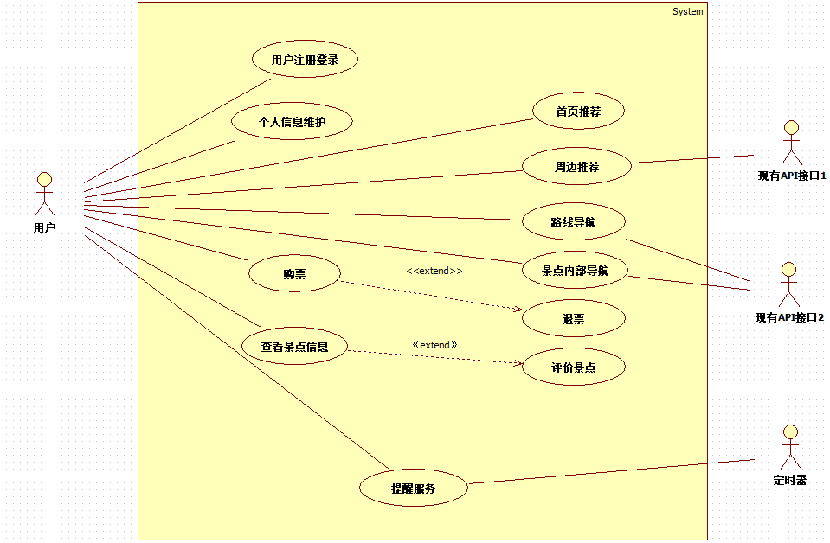

图1：飞驴旅游自助网站--用例图

## **3.2 网站需求的分析模型**

本部分描述系统的9个用例的设计。

### **3.2.1**“购票”的用例描述

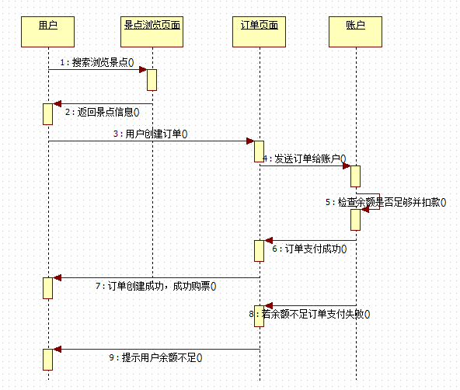

图2：飞驴旅游自助网站—“购票”顺序图

表2：“购票”用例描述表

|  |  |
| --- | --- |
| 用例名 | 购票 |
| 用例描述 | 用户进行景点检索并购票 |
| 参与者 | 用户 |
| 过程 | 1. 用户上网 2. 用户在网站上进行检索景点 3. 系统将景点信息返回给用户 4. 用户进行创建订单操作 5. 成功扣钱后返回给用户订单信息，成功购票 6. 扣钱不成功则返回给用户提示窗口，提示用户余额不足 |

### **3.2.2“评价景点”的用例描述**

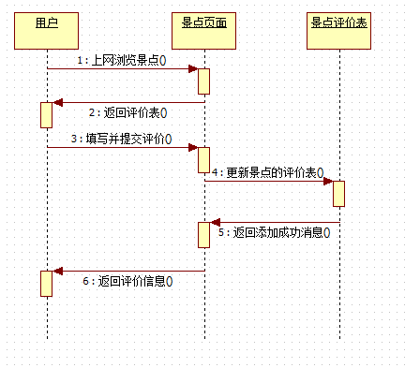

图3：飞驴旅游自助网站—“评价景点”顺序图

表3:“评价景点”用例描述

|  |  |
| --- | --- |
| 用例名 | 用户评价 |
| 用例描述 | 用户在网站上对景点进行评价 |
| 参与者 | 用户 |
| 过程 | 1.用户上网  2.用户得到评价表的信息  3．用户进行评价并提交  4.系统进行景点评价表的更新  5.返回用户评价的信息 |

### **3.2.3“首页推荐”的用例描述**

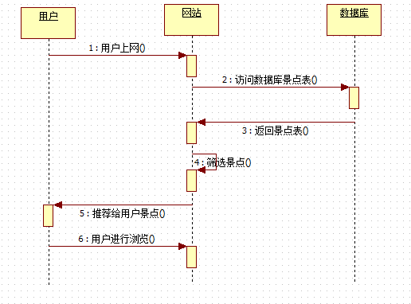

图4 ：飞驴旅游自助网站—“首页推荐”顺序图

表4:“用户自助旅游”用例描述

|  |  |
| --- | --- |
| 用例名 | 首页推荐 |
| 用例描述 | 网站推荐景点给用户浏览 |
| 参与者 | 用户、网站 |
| 过程 | 1. 用户上网 2. 网站进行景点推荐 3. 用户进行景点浏览 |

**3.2.4“用户注册登录”的用例描述**

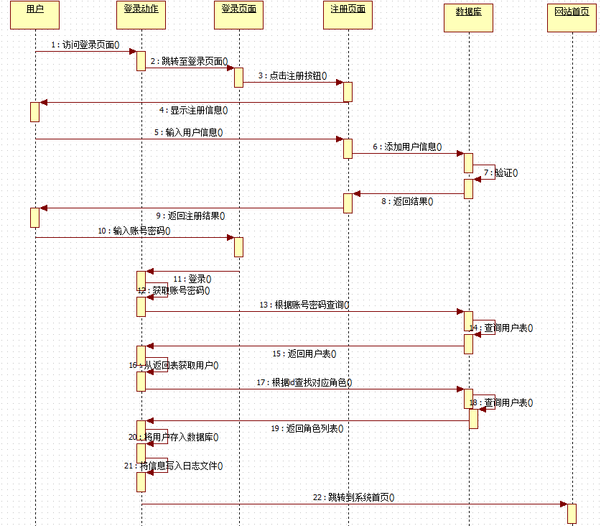

图5：飞驴旅游自助网站——“用户注册登录”顺序图

表5：飞驴旅游自助网站——“用户注册登录”用例描述

|  |  |
| --- | --- |
| 用例名 | 用户注册登录 |
| 用例描述 | 用户在上网时进行注册登录操作 |
| 参与者 | 用户 |
| 过程 | 1、用户访问登录页面  2、点击注册按钮进行注册  3、在数据库中添加用户  4、用户注册成功后进行登录  5、登录后跳转至网站首页 |

**3.2.5“退票”用例描述**

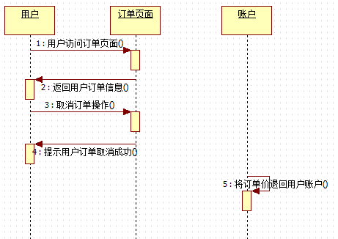

图6：飞驴旅游自助网站——“退票”顺序图

表6：飞驴旅游自助网站——“退票”用例描述

|  |  |
| --- | --- |
| 用例名 | 退票 |
| 用例描述 | 用户要取消订单 |
| 参与者 | 用户 |
| 过程 | 1、用户进行订单取消  2、将钱退回用户账户 |

**3.2.6“周边推荐”用例描述**

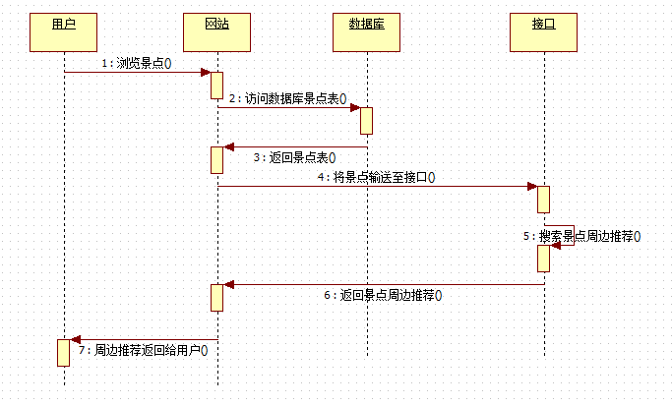

图7：飞驴旅游自助网站——“周边推荐”顺序图

表7：飞驴旅游自助网站——“周边推荐”用例描述

|  |  |
| --- | --- |
| 用例名 | 周边推荐 |
| 用例描述 | 用户获取景点周边的推荐 |
| 参与者 | 用户、现有API接口1 |
| 过程 | 1、用户上网浏览景点  2、根据浏览的景点网站通过现有API接口1搜索出定点的周边推荐  4、将景点周边推荐返回给用户 |

**3.2.7“路线导航”用例描述**

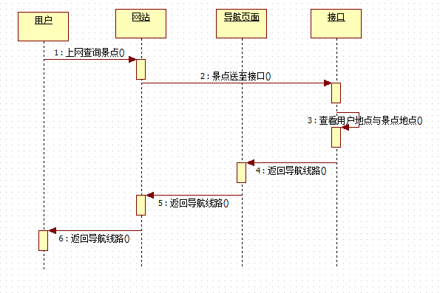

图8：飞驴旅游自助网站——“导航”顺序图

表8：飞驴旅游自助网站——“导航”用例描述

|  |  |
| --- | --- |
| 用例名 | 导航 |
| 用例描述 | 网站给予用户导航线路 |
| 参与者 | 用户、现有API接口2 |
| 过程 | 1、用户上网查看景点所在地  2、网站将景点送给现有API接口2  3、现有API接口2进行导航并返回导航线路 |

**3.2.8“浏览景点”用例描述**

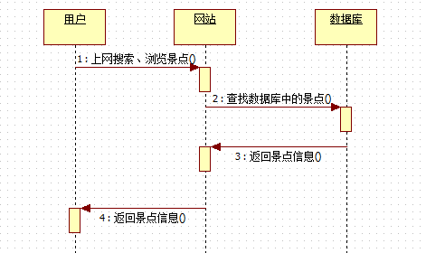

图9：飞驴自助旅游系统——“查看景点信息”顺序图

表9：飞驴自助旅游系统——“浏览景点”用例描述

|  |  |
| --- | --- |
| 用例名 | 浏览景点 |
| 用例描述 | 用户上网浏览景点 |
| 参与者 | 用户 |
| 过程 | 1、用户搜索浏览景点  2、返回景点信息 |

**3.2.9“提醒服务”用例描述**

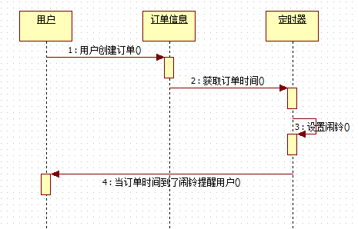

图10：飞驴旅游自助网站——“提醒服务”顺序图

表10：飞驴旅游自助网站——“提醒服务”用例描述

|  |  |
| --- | --- |
| 用例名 | 提醒服务 |
| 用例描述 | 订单时间到了可以提醒用户不要让用户忘了使用订单 |
| 参与者 | 用户、定时器 |
| 过程 | 1、用户创建订单  2、定时器根据订单时间设置闹钟  3、提醒用户有景点门票未使用 |

**3.2.10“景点内部导航”用例描述**

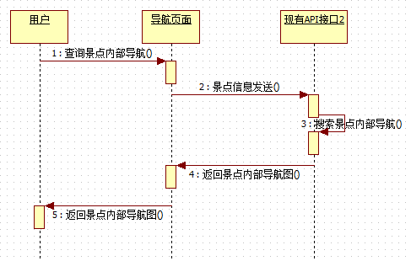

图11：飞驴旅游自助网站——“景点内部导航”顺序图

表11：飞驴旅游自助网站——“景点内部导航”用例描述

|  |  |
| --- | --- |
| 用例名 | 景点内部导航 |
| 用例描述 | 提供给用户景点内部的导航图 |
| 参与者 | 用户、现有API接口2 |
| 过程 | 1、用户打开导航页面查找景点  2、现有API接口2查找内部景点导航图  3、返回给用户景点内部导航图 |

# **4. 其它网站需求描述**

## **4.1 性能要求**

1).功能响应时间要求:网络连接建立后，云端服务器一定可以响应用户发送的请求;非常重要的功能不超过100ms,其余功能不超过460ms

2).视频清晰度要求:支持720p清晰度,信号传输流畅(对应的延迟要求为,在网络信号满格或少一格时不超过120ms),无卡顿无花屏

3).语音通讯质量要求:语音清晰可辨,信号传输流畅（延迟在网络信号满格或少一格时不超过100ms）

4).可靠性要求:用户使用该系统时,云端服务器能够访问，系统支持7*24长期稳定运行。

## **4.2 设计约束**

1).硬件约束:需要有电脑和操作系统

2).时间约束:必须要在2021年12月初完成这项开发工作的主要任务

3).技术约束:需要熟练的运用idea编写后端，熟练运用voe编写前端

## **4.3 界面要求**

用户的主要可视化界面，要求具有较高的观赏性。布局紧凑，有联系的组件尽量布局在一个页面中。针对机器人操控及功能选择菜单界面进行界面美化、优化，着重关注用户使用手机客户端网站关注老人实况的整个流程中的各个界面。

## **4.4 进度要求**

需要开发者在2021年10月中旬给出网站原型,并在同年12月中旬完成全部网站开发工作,完成验收与交付

## **4.5 交付要求**

交付内容：

1）.自助旅游网页

2）.网站设计规格说明书的电子文档

3）.使用说明书的电子文档和纸质文档

## **4.6 验收要求**

1).要求整个系统正常运行过程中无Bug，能在用户非正常操作的情况下报告错误但不至于崩溃。

2).要求整个系统各部分优化完毕，不存在编程过程中遗留的调试代码等影响用户体验的部分。

# **5. 网站原型**

1）本界面为用户进行登录的界面，用户需要输入注册时所选用的用户名并输入设定的密码即可。

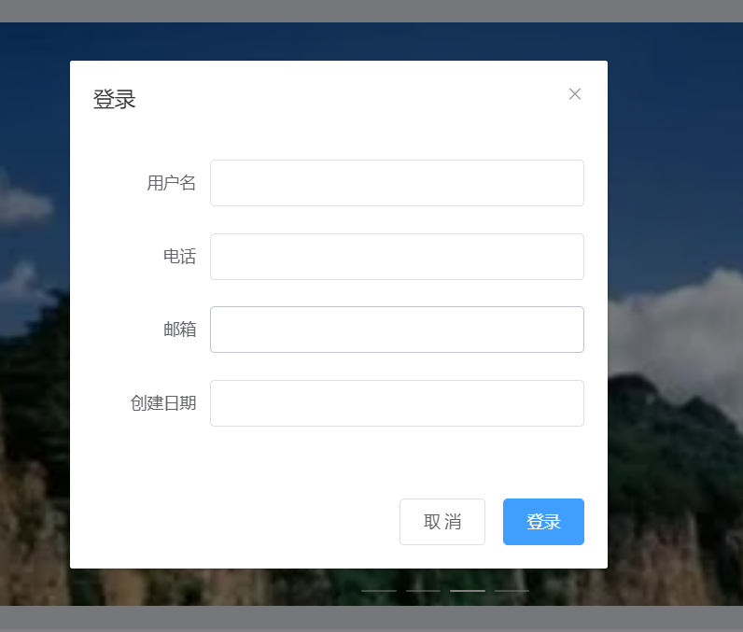

图11：飞驴旅游自助网站登录界面

3）本界面为管理员登录的界面。

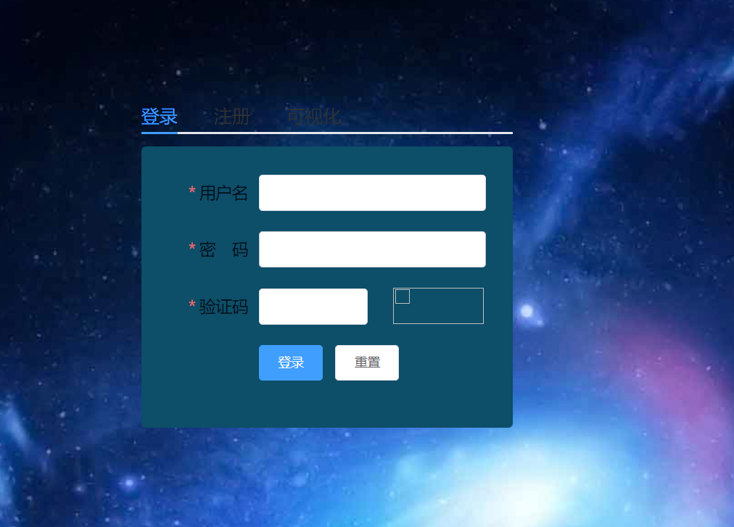

图12：飞驴旅游自助网站管理员登录界面

4）本图为飞驴旅游自助网站主界面

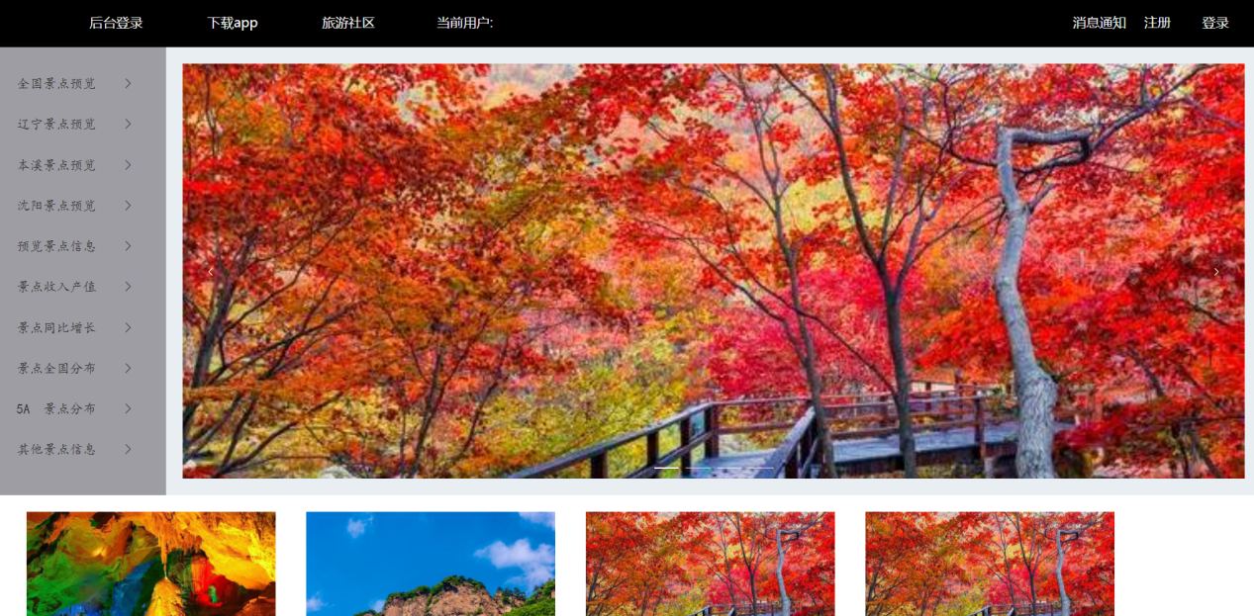

图13：飞驴旅游自助网站主界面

5）本图为飞驴自助提供的北京地图与导航

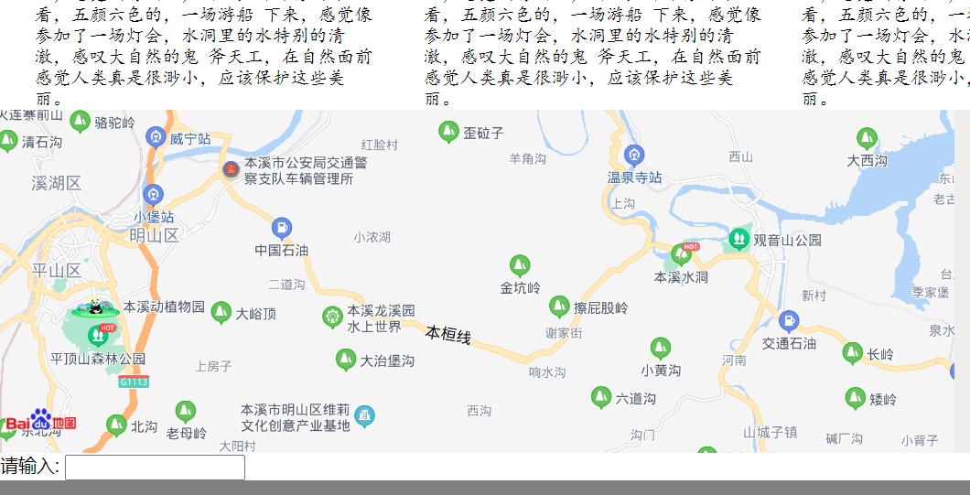

图14：飞驴旅游自助网站地图